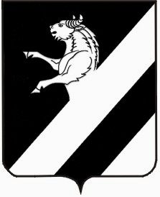
КРАСНОЯРСКИЙ КРАЙ
АЧИНСКИЙ РАЙОН
АДМИНИСТРАЦИЯ БЕЛОЯРСКОГО СЕЛЬСОВЕТА
ПОСТАНОВЛЕНИЕ

20.12.2017 с. Белый Яр № 95-П

Об отмене постановления
Администрации Белоярского
сельсовета от 10.03.2015 № 10-П
«Об утверждении комплексного
плана по предупреждению
возникновения африканской
чумы свиней»

На основании протеста Ачинской межрайонной прокуратуры от 18.12.2017 № 7/3-05-2017 на постановление Администрации Белоярского сельсовета от 10.03.2015 № 10-П «Об утверждении комплексного плана по предупреждению возникновения африканской чумы свиней», ПОСТАНОВЛЯЮ:

1. Постановление Администрации Белоярского сельсовета от 10.03.2015 № 10-П «Об утверждении комплексного плана по предупреждению возникновения африканской чумы свиней» отменить.
2. Контроль за выполнением настоящего Постановления оставляю за собой.
3. Постановление вступает в силу в день, следующий за днем его официального опубликования в информационном листе «Белоярские Вести» и подлежит размещению на официальном сайте МО Ачинский район http://www.ach-rajon.ru.

Глава Белоярского сельсовета В.В.Кириков

Ильюшкова Тамара Васильевна
8(39151)97215

